

АДМИНИСТРАЦИЯ ГАТЧИНСКОГО МУНИЦИПАЛЬНОГО ОКРУГА
ЛЕНИНГРАДСКОЙ ОБЛАСТИ

П О С Т А Н О В Л Е Н И Е

от 07.02.2025 № 1599

Об утверждении Стандарта оформления и размещения информационных вывесок на фасадах, кровле зданий на территории Гатчинского муниципального округа

В соответствии с Федеральным законом от 06.10.2003 № 131-ФЗ «Об общих принципах организации местного самоуправления в Российской Федерации», Законом РФ от 07.02.1992 № 2300-1 «О защите прав потребителей», постановлением администрации Гатчинского муниципального района от 24.12.2024 № 6457 «Об утверждении административного регламента по предоставлению муниципальной услуги «Установка информационной вывески, согласование дизайн-проекта размещения вывески на территории Гатчинского муниципального округа Ленинградской области», приказом Комитета градостроительной политики Ленинградской области от 21.12.2022 № 210 «Об утверждении Методических рекомендаций по разработке Стандарта оформления и размещения информационных конструкций на фасадах зданий и в населённых пунктах муниципальных образований Ленинградской области», руководствуясь Уставом муниципального образования Гатчинский муниципальный округ Ленинградской области,
ПОСТАНОВЛЯЕТ:
1. Утвердить Стандарт оформления и размещения информационных вывесок на фасадах, кровле зданий на территории Гатчинского муниципального округа, согласно приложению № 1 к настоящему постановлению.
2. Установить, что информационные вывески, размещённые до дня вступления в силу настоящего Постановления, могут эксплуатироваться до окончания срока действия разрешения на их установку.
3. Настоящее постановление вступает в силу со дня официального опубликования в газете «Официальный вестник» - приложение к газете «Гатчинская правда» и подлежит размещению на официальном сайте Гатчинского муниципального округа в информационно-телекоммуникационной сети «Интернет».
4. Контроль исполнения настоящего постановления возложить на заместителя главы администрации по территориальному развитию и градостроительной деятельности Абаренко Л.И.

Глава администрации

Гатчинского муниципального округа Л.Н. Нещадим

Медведева Н.С.

Приложение №1

к постановлению администрации
Гатчинского муниципального округа

от 07.03.2025 № 1599

Стандарт оформления и размещения информационных вывесок на фасадах, кровле зданий на территории Гатчинского муниципального округа

1. Общие положения.

1.1. Стандарт оформления и размещения информационных вывесок на фасадах, кровле зданий на территории Гатчинского муниципального округа (далее – Стандарт), разработан в соответствии с Федеральным законом от 06.10.2003 № 131-ФЗ «Об общих принципах организации местного самоуправления в Российской Федерации», Законом РФ от 07.02.1992 № 2300-1 «О защите прав потребителей», постановлением администрации Гатчинского муниципального района от 24.12.2024 № 6457 «Об утверждении административного регламента по предоставлению муниципальной услуги «Установка информационной вывески, согласование дизайн-проекта размещения вывески на территории Гатчинского муниципального округа Ленинградской области», приказом Комитета градостроительной политики Ленинградской области от 21.12.2022 № 210 «Об утверждении Методических рекомендаций по разработке Стандарта оформления и размещения информационных конструкций на фасадах зданий и в населённых пунктах муниципальных образований Ленинградской области», Уставом муниципального образования Гатчинский муниципальный округ Ленинградской области,
1.2. Стандарт определяет требования к информационным вывескам (далее - Конструкциям), устанавливаемым и эксплуатируемым на территории с учётом необходимости сохранения внешнего архитектурного облика сложившейся застройки населённых пунктов муниципального образования Гатчинский муниципальный округ Ленинградской области (далее - Требования к информационным конструкциям).
1.3. Стандарт разработан в целях обеспечения соответствия внешнего вида (цветового, композиционно-графического, конструктивного решений) информационных конструкций и их размещения архитектурно - композиционным решениям зданий, строений, сооружений на территории населенных пунктов муниципального образования Гатчинский муниципальный округ Ленинградской области.
1.4. Действие настоящего Стандарта не распространяется на дорожные знаки, конструкции, подпадающие под понятие рекламных конструкций, указатели, содержащие информацию ориентирования в населенном пункте, информационные надписи и обозначения на объектах культурного наследия, учрежденческие доски, конструкции, содержащие информацию о проведении строительных, дорожных, аварийных работ, размещаемые в целях безопасности и информирования населения о проведении соответствующих работ, требования к которым установлены федеральными законами, нормативными правовыми актами Российской Федерации, законодательством Ленинградской области, муниципальными правовыми актами, элементы монументально - декоративного оформления, информационные стенды, предназначенные для размещения информации справочного характера, в том числе о деятельности органов государственной власти Российской Федерации.
Действие настоящего Стандарта не распространяется на информационные вывески, разрешение на размещение которых получено в установленном порядке до вступления в силу настоящего Стандарта, в течение срока действия полученного разрешения.
1.5. Получение разрешения на установку информационных вывесок осуществляется в порядке, установленном постановлением администрации Гатчинского муниципального округа «Об утверждении административного регламента по предоставлению муниципальной услуги «Установка информационной вывески, согласование дизайн - проекта размещения вывески на территории Гатчинского муниципального округа Ленинградской области» (в действующей редакции).
1.6. Для целей Стандарта используются следующие термины:
архитектурно-градостроительный облик объекта (АГО) – это визуальное представление здания, сооружения или строения, которое объединяет архитектурные, цветовые, объёмно - планировочные и композиционные решения. АГО определяет функциональные, конструктивные и художественные особенности объекта, включая выбор строительных материалов, конструкций, отделку фасадов, а также архитектурно-художественное освещение при его наличии;
афишный стенд (афишная тумба) – это отдельно стоящая конструкция для размещения информации о развлекательно-познавательных мероприятиях (концерты, лекции, выставки, конференции и т.п.);
информационные вывески – информационные конструкции, размещаемые на фасадах, крышах или иных внешних поверхностях (внешних ограждающих конструкциях) зданий, строений, сооружений, включая витрины, внешних поверхностях нестационарных торговых объектов в месте фактического нахождения или осуществления деятельности организации или индивидуального предпринимателя, содержащие сведения о профиле деятельности организации, индивидуального предпринимателя и (или) виде реализуемых ими товаров, оказываемых услуг и (или) их наименование (фирменное наименование, коммерческое обозначение, изображение товарного знака, знака обслуживания) в целях извещения неопределенного круга лиц о фактическом местоположении (месте осуществления деятельности) данной организации, индивидуального предпринимателя;
информационная стела — это отдельно стоящая конструкция рекламного, информационного или навигационного назначения, хорошо видимая с большого расстояния, выполненная из металла и пластика, как правило, имеющая внутреннюю и наружную люминесцентную или светодиодную подсветку, а также размещённая на отдельном постаменте (фундаменте);
информационный стенд – это отдельно стоящая информационная конструкция для размещения официальной информации органа местного самоуправления или иной муниципальной, государственной или частной организации, а также для размещения правил нахождения в парках, скверах, на детских и спортивных площадках;
козырек - архитектурный элемент фасада, подобный крыше, изготавливаемый из жестких материалов, устанавливаемый на фасаде без устройства самостоятельных опор над входом в жилое, административное или производственное здание, нестационарный объект, над крыльцом, балконом, пандусом;
консольная вывеска - размещение букв, знаков и декоративных элементов на конструкции, закреплённой перпендикулярно плоскости фасада;
навигационный стенд - это отдельно стоящая информационная конструкция для размещения информации по навигации внутри населенных пунктов и, как правило, содержит информацию по маршрутам общественного транспорта, карту с указанием мест размещения различных организаций в городе (музеев, театров, библиотек, спортивных центров, торгово - развлекательных комплексов, объектов культа, парков, гостиниц и т.д.) или иную информацию необходимую для жителей и гостей городов и населённых пунктов иных категорий для их комфортного пребывания и навигации внутри городов и населённых пунктов иных категорий;
настенное панно (мурал) – это художественное изображение на фасадах зданий, строений, сооружений, занимающее значительное пространство фасада, основная задача которого улучшение внешнего облика фасада при отсутствии архитектурных элементов на фасаде;
фасад – наружная поверхность объекта капитального строительства, а также некапитального объекта, включающая крышу, архитектурные элементы и детали (балконы, окна, двери, колоннады и др.);
фриз - архитектурный элемент, обрамляющий или увенчивающий значительную часть здания, строения, сооружения, нестационарного объекта, представляющий собой сплошную протяжённую горизонтальную полосу, выступающую из плоскости стены, или выделенную посредством декоративных элементов и (или) за счёт применения отличающегося от используемого для внешней отделки основного фасада материала.

Типы информационных вывесок:
- настенная Конструкция располагается параллельно к поверхности фасада здания, строения, сооружения и (или) их конструктивных элементов непосредственно на плоскости фасада объекта;
- крышная Конструкция (или крышная установка) размещается на крыше здания, строения, сооружения выше отметки парапета кровли;
- консольная Конструкция располагается перпендикулярно к поверхности фасада здания, строения, сооружения и (или) их конструктивных элементов;
- витринная Конструкция располагается на внешней или с внутренней стороны остекления витрины здания, строения, сооружения;
- таблички - информационные Конструкции (вывески индивидуальные, комплексные), размещаемые в силу требований Закона Российской Федерации «О защите прав потребителей»;
- учрежденческие доски - информационные Конструкции федеральных и муниципальных организаций (предприятий, учреждений).

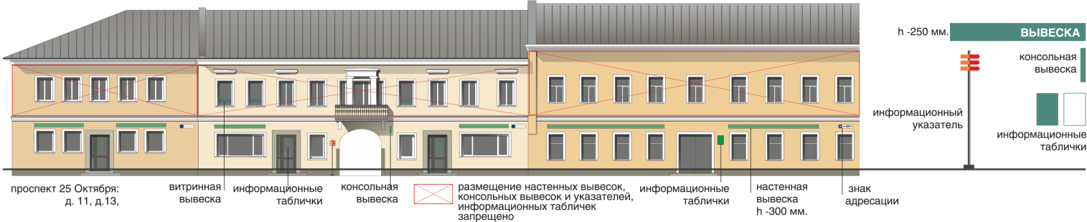

1.7. Рекламные конструкции устанавливаются и эксплуатируются в соответствии с Федеральным законом от 13.03.2006 № 38-ФЗ «О рекламе».
1.8. В отношении объектов культурного наследия необходимо действовать в соответствии с требованиями Федерального закона «Об объектах культурного наследия (памятниках истории и культуры) народов Российской Федерации» от 25.06.2002 N 73−ФЗ.

2. Требования по оформлению и размещению информационных конструкций на фасадах, кровле зданий на территории Гатчинского муниципального округа

Под конструкциями для информационного оформления организаций на фасадах и кровле зданий понимаются информационные вывески, предназначенные для доведения до потребителей информации об организации, её деятельности, распространяемых организациями товарах и услугах, и условиях их приобретения.

2.1. Настенные Конструкции, размещаемые на фасаде здания (носители информации, информационное поле которых расположено параллельно поверхности стены).
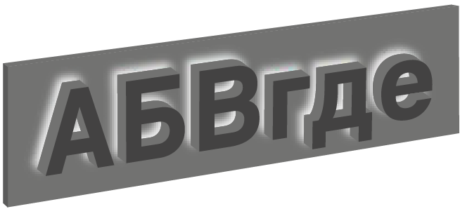

2.1.1. Настенные Конструкции располагаются между 1-м и 2-м этажами преимущественно на линии перекрытий, и принадлежат организациям, расположенным на первом или втором этажах на данном участке фасада.
2.1.2. Не допускается размещение Конструкций на глухих торцевых стенах фасадов, не имеющих входов и окон, за исключением размещения Конструкций на фасадах торговых (развлекательных) центров, гипермаркетов, физкультурно-оздоровительных комплексов (ФОК), промышленных зданий.
2.1.3. Не допускается размещение на одном фасаде: дублирующих, идентичных по содержанию, композиционному и техническому исполнению Конструкций.
2.1.4. Габаритные размеры Конструкций определяются зоной размещения и размерами архитектурных элементов, формирующих здание и не должны превышать:
- по высоте 0,4 м в одну строку, 0,5 м в две строки;
- по длине не более 80 % от длины фасада, соответствующей занимаемым данными организациями, индивидуальными предпринимателями помещениям, за исключением размещения Конструкций на фасадах торговых (развлекательных) центров, гипермаркетов, физкультурно-оздоровительных комплексов (ФОК), промышленных зданий.
2.1.5. Габаритные размеры Конструкций в городе Гатчина определяются зоной размещения согласно типологии городского пространства и размерами архитектурных элементов, формирующих здание и не должны превышать:
- в исторической зоне категории К1 - по высоте 0,3 м в одну строку, 0,4 м в две строки;
- в типовой зоне категории К2 - по высоте 0,4 м в одну строку, 0,5 м в две строки;
- по длине не более 80 % от длины фасада, соответствующей занимаемым данными организациями, индивидуальными предпринимателями помещениям, за исключением размещения Конструкций на фасадах торговых (развлекательных) центров, гипермаркетов, физкультурно-оздоровительных комплексов (ФОК), промышленных зданий.
Ознакомиться с типологией городского пространства города Гатчина можно в Приложении 1 к настоящему Стандарту.
2.1.6. Размещение информации на Конструкциях (букв, знаков, символов) допускается не более, чем в две строки, за исключением размещения Конструкций на фасадах торговых (развлекательных) центров, гипермаркетов, физкультурно-оздоровительных комплексов (ФОК), промышленных зданий.
2.1.7. Размещение Конструкций на фасадах торговых (развлекательных) центров, гипермаркетов, физкультурно-оздоровительных комплексов (ФОК), промышленных зданий осуществляется в соответствии с проектом, разработанным собственником здания и согласованным в комитете по архитектуре и градостроительной деятельности. При этом проект должен определять размещение всех Конструкций на фасадах торговых (развлекательных) центров, гипермаркетов, физкультурно-оздоровительных комплексов (ФОК), промышленных зданий, являющихся местом фактического нахождения, осуществления деятельности организации, индивидуального предпринимателя, сведения о которых содержатся в данных Конструкциях, учитывать высотность здания и содержать информацию о:
- местах размещения Конструкций;
- допустимых размерах Конструкций;
- видах Конструкций.
2.1.8. Допустимые размеры Конструкций на фасадах торговых (развлекательных) центров, гипермаркетов, физкультурно-оздоровительных комплексов (ФОК), промышленных зданий должны учитывать визуальное восприятие, а также расстояние до жилых зданий.
При расстоянии менее 50 метров от жилой застройки размер информационного поля вывески по высоте не должен превышать 0,6 м.
2.1.9. При наличии на фасаде здания декоративной композиции в виде горизонтальной полосы или ленты, увенчивающей или обрамляющей ту или иную часть здания (далее - Фриз), настенные Конструкции размещаются исключительно на Фризе. При использовании подложки при размещении Конструкций высота подложки должна быть равна высоте Фриза. Общая высота информационного поля (текстовой части), а также декоративно-художественных элементов настенных Конструкций, размещаемых на Фризе в виде объёмных символов, не может быть более 0,4 м, но не более 3/5 высоты Фриза, общая длина информационного поля (текстовой части), а также декоративно-художественных элементов настенных Конструкций, размещаемых на Фризе в виде объёмных символов, не может быть более 80% длины Фриза.
2.1.9.1. В городе Гатчина общая высота информационного поля (текстовой части), а также декоративно-художественных элементов настенных Конструкций, размещаемых на Фризе в виде объёмных символов, не может быть более 0,3 м - в исторической зоне категории К1.

2.2. Конструкции, размещаемые на козырьках
2.2.1. При наличии на фасаде здания козырька длиной 2 (два) метра и более Конструкции могут быть размещены на лицевом Фризе козырька (кроме Фризов козырьков, являющихся архитектурными элементами и декором и имеющих кованые, рельефные, уникальные и т.д. элементы).
2.2.2. Размещение Конструкций на боковых Фризах козырька, на козырьке, под козырьком не допускается.

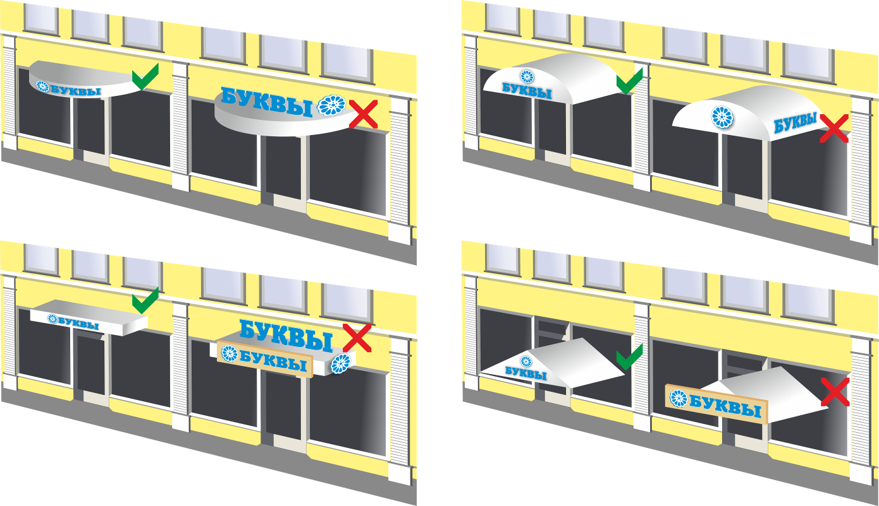

2.2.3. Габаритные размеры Конструкций определяются зоной размещения и не должны превышать:
- по высоте 0,3 м;
- по длине не более 80 % от длины фриза козырька.

2.3. Витринные Конструкции
2.3.1. Витринные Конструкции рекомендуются размещать при отсутствии мест размещения на фасаде.
2.3.2. В составе витрины допускается размещение вывески:
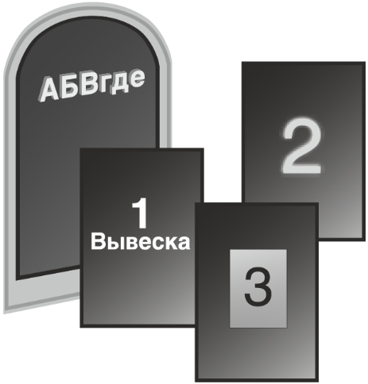
1) в виде отдельных объемных букв, фирменных знаков (логотипов), либо в виде пленочного изображения (аппликации на прозрачной подложке) установленных с внутренней стороны остекления;
2) изображения с использованием «гибкого неона» без подложки либо на прозрачной подложке;
3) информационных табличек в виде внутренних тонких световых панелей – кристалайтов.
2.3.3. Требования к витринным Конструкциям:
- витринные Конструкции, располагаемые в пределах одного здания, должны быть взаимоувязаны по размеру и месту размещения;
- установка витринных Конструкций и оформление витрин на всем здании должно осуществляться комплексно;
- допускается устройство внутренней подсветки в составе вывесок в витрине, а также точечно, с креплением на откосах с направленным светом в сторону вывески.
2.3.4. Не допускается:
- закрашивание, глухая оклейка лицевой и внутренней плоскостей витрины (окна);
- замена остекления витрин (окон) световыми коробами;
- нанесение изображений на защитные жалюзи;
- установка Конструкций с креплением на ограждения витрин, приямков (углубления в земле, примыкающие к стене здания) и на защитные решётки окон;
- установка подсветки витрины с использованием гибкого неона;
- установка Конструкций с помощью изображения, демонстрируемого на электронных носителях (экраны, бегущая строка и иные обеспечивающие указанную демонстрацию устройства);
- более одной вывески в витрине.
2.3.5. Габариты вывесок в витринах:
- в виде отдельных объёмных букв, фирменных знаков (логотипов) - в высоту до 0,25 м, в длину - 80% ширины остекления витрины в одну или две строки и толщиной букв - не более 50 мм;
- в виде пленочного изображения, изображения с использованием гибкого неона и световых панелей (кристалайтов), площадь должна составлять не более
1 /10 площади остекления крупных витрин (площадью свыше 2 кв. м) и не более 1/5 площади остекления витрин площадью до 2 кв. м.

2.4. Крышные Конструкции (объёмные или плоскостные Конструкции, полностью или частично размещаемые выше уровня карниза здания или на крыше).
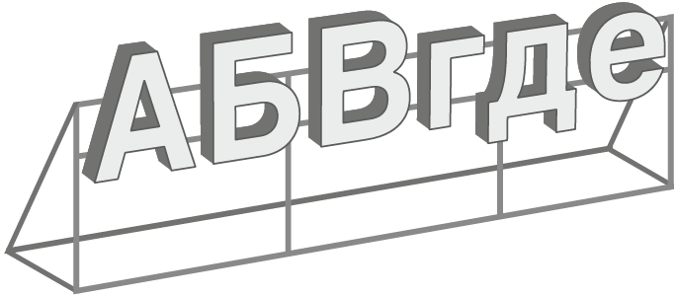

2.4.1. Размещение возможно только на торговых (развлекательных) центрах, гипермаркетах, физкультурно-оздоровительных комплексах (ФОК), промышленных зданиях в соответствии с разработанным лицензированной организацией проектом.
2.4.2. Допускается размещение более одной крышной вывески (но не более одной крышной вывески относительно каждого фасада, по отношению к которому они размещены), которые должны быть идентичны друг другу.
2.4.3. Длина крышных Конструкций не может превышать половину длины фасада, по отношению к которому они размещены.
2.4.4. Высота информационного поля (текстовая часть), декоративно-художественных элементов, должна быть:
- не более 0.8 м для 1-2-этажных объектов;
- не более 1.2 м для 3-5-этажных объектов;
- не более 2.2 м для 6-13-этажных объектов.
С учётом всех используемых элементов (информационное поле (текстовая часть), декоративно-художественные элементы, элементы крепления) высота Конструкции должна быть:
- не более 1,2 м для 1-2-этажных объектов;
- не более 1.8 м для 3-5-этажных объектов;
- не более 3 м для 6-13-этажных объектов.
2.4.5. Допускаются Крышные Конструкции, выполненные исключительно в виде объёмных букв и фирменных знаков.

2.5. Таблички
2.5.1. Информационные Конструкции (таблички), содержащие фирменное наименование (наименование) организации, место её нахождения (адрес), режим её работы, размещаются на доступном для обозрения месте плоских участков фасада, свободных от архитектурных элементов, непосредственно у входа (справа или слева) в здание, строение, сооружение или помещение или на входных дверях в помещение, в котором фактически находится (осуществляет деятельность) организация или индивидуальный предприниматель, сведения о котором содержатся в данной информационной конструкции.
Информационные конструкции (таблички) индивидуальные:


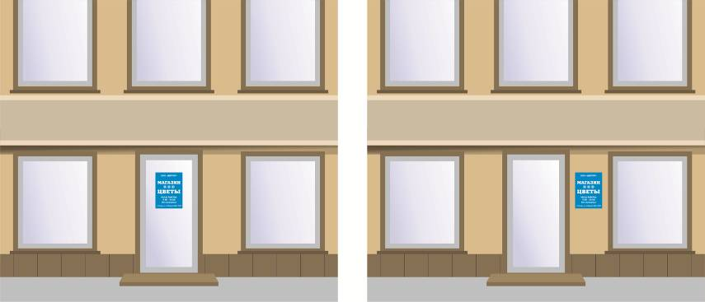

2.5.2. Для одной организации, индивидуального предпринимателя на одном объекте может быть установлена одна информационная конструкция (табличка).
2.5.3. В случае, если организация имеет несколько видов деятельности или у организации на одном объекте имеется не один вход, то количество информационных конструкций (табличек) может быть больше, чем одна.
2.5.4. Расстояние от уровня земли (пола входной группы) до верхнего края информационной конструкции (таблички) не должно превышать 2 м.
2.5.5. Допустимый размер информационной конструкции (таблички) составляет:
- не более 0,60 м по длине;
- не более 0,80 м по высоте.
2.5.6. Если в здании, строении располагаются (осуществляют деятельность) несколько организаций (индивидуальных предпринимателей), имеющих общий вход, каждая организация (индивидуальный предприниматель) обязана учитывать художественно-композиционные решения ранее установленных или устанавливаемых информационных конструкций, а также размещать Конструкции в один высотный ряд на единой горизонтальной линии (на одном уровне, высоте).
Высота декоративно-художественных элементов не должна превышать высоту текстовой части вывески более чем в полтора раза.
2.5.7. В случае, если один вход в здание, строение обеспечивает проход к нескольким организациям, а также в случае, если во дворе здания, строения размещается несколько организаций, допускается размещение информации только в составе информационного блока.
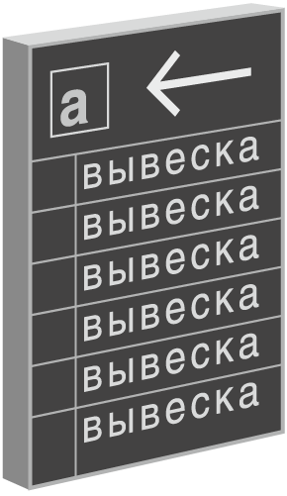
2.5.8. Информационный блок устанавливается в границах входной группы, рядом с входными дверьми в здание, строение и предназначен для системного размещения табличек нескольких организаций (индивидуальных предпринимателей), фактически находящихся (осуществляющих деятельность) в этих зданиях, строениях или помещениях в них.
2.5.9. Габариты информационного блока не должны превышать 1,5 м по высоте и 0,9 м по ширине.

Информационные блоки:
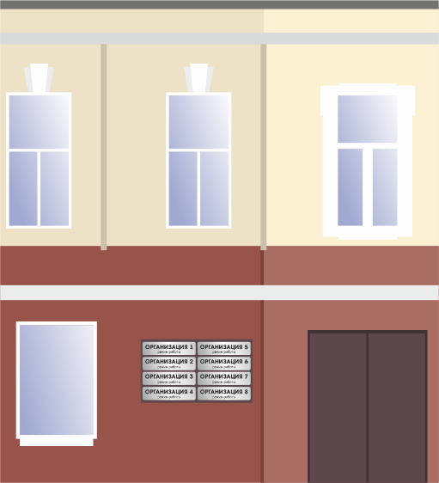 | 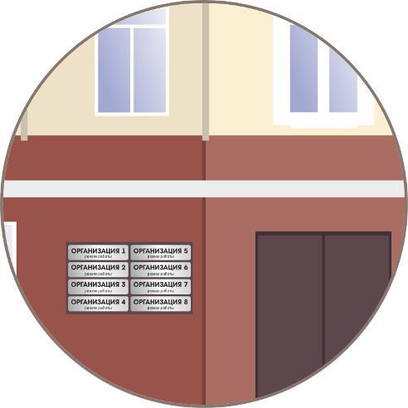

2.6. Консольные конструкции (вывески, указатели)
2.6.1. Консольная вывеска – размещение букв, знаков и декоративных элементов на конструкции, закрепленной перпендикулярно плоскости фасада.
Консольная вывеска по форме может быть прямоугольной и фигурной формы.
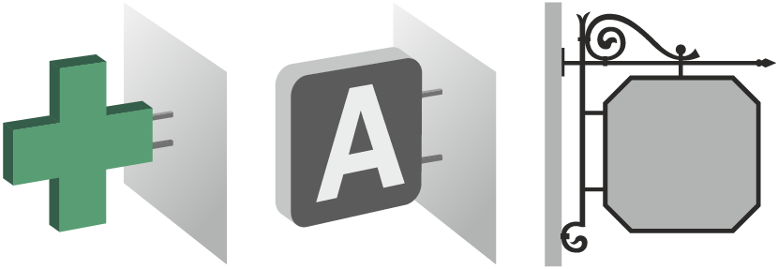

2.6.2. Консольные вывески размещаются в случае:
- невозможности размещения настенных вывесок;
- при протяженной и сложной архитектурной линии фасада здания, строения;
2.6.3. Допускается размещение консольной вывески при наличии настенной вывески для организаций, осуществляющих торговлю товарами аптечного ассортимента, при условии, что консольная вывеска выполнена в виде медицинского равностороннего креста, имеющего соотношение длины к высоте: 1:1, без учета длины несущих кронштейнов.
2.6.4. Площадь консольной вывески не должна превышать 0,4 кв.м.

2.7. Учрежденческие доски федеральных и муниципальных организаций (предприятий, учреждений)
2.7.1. Учрежденческие доски предназначены для доведения информации до населения о размещении в данном здании (строении, сооружении), на котором они устанавливаются, органов местного самоуправления, федеральных и муниципальных учреждений и предприятий, органов государственной власти Российской Федерации с указанием их наименования, режима работы, перечня оказываемых услуг.
2.7.2. Учрежденческие доски могут устанавливаться непосредственно у главного входа в учреждение, предприятие на плоскости фасада слева, справа, над входными дверьми или на передней вертикальной поверхности козырька (навеса) входной группы.
2.7.3. Максимальный размер учрежденческой доски не должен превышать 1 кв. м.

3. Информационность и эстетика Конструкций
3.1. Настенные Конструкции должны представлять из себя цельные композиции и устанавливаться на фасаде здания в один ряд (на единой горизонтали или единой вертикали) с выравниванием по средней линии, параллельно к поверхности фасада и конструктивным элементам здания.
3.2. Габариты информационных Конструкций определяются по крайним точкам всех элементов, входящих в состав вывески.
3.2.3. Пример соотношений высоты настенных и витринных Конструкций в виде отдельных букв (максимальные размеры).

3.3. Конструкции не должны перекрывать или пересекать фасадный декор здания, оконные или дверные проемы, архитектурные элементы фасада, колонны, пилястры, карнизы, лепнину. Минимальное расстояние между элементами фасада и деталями конструкции – 0,15 м.
3.4. При размещении нескольких Конструкций рядом друг с другом на одном фасаде расстояние между ними должно быть не менее 0,3 м.
3.5. Содержание информации на Конструкциях должно быть кратким и отражать суть предоставляемых услуг.
3.6. Товарные знаки и логотипы, могут служить дополнением к основной информации. Любые дополнительные элементы, призванные украсить и/или дополнить Конструкции, не должны доминировать по отношению к информационной части.
3.7. Цветовые и стилистические решения Конструкций должны гармонировать, иметь однотипное конструктивное и учитывать художественно-композиционное решения с ранее установленными Конструкциями, а также Конструкциями на прилегающих фасадах.
3.8. Цветовое решение Конструкций должно быть выполнено в гармоничной увязке с цветовым (колористическим) решением фасада здания, на котором устанавливаются Конструкции.
3.9. По цветовому решению вывесок, указателей и табличек, размещаемых в границах исторического центра города Гатчина необходимо использовать ахроматическую (черный, серый, белый) цветовую гамму информационных конструкций, за исключением акцентной детали (знака).
3.10. Стилистическое решение и выбор гарнитуры шрифта в Конструкциях должны состоять в гармоничной увязке со стилистикой архитектурного решения фасада здания, на котором планируется установка Конструкций, а также окружающей застройки.
При подборе шрифта для текстовой части Конструкций необходимо учитывать следующие параметры:
- читаемость всех элементов шрифта;
- соответствие шрифта профилю товара или услуг.
3.10.1. Рекомендуемые к использованию гарнитуры шрифта:

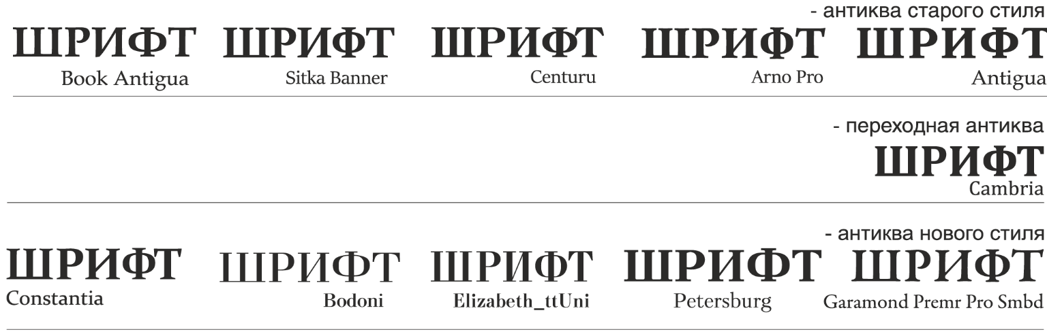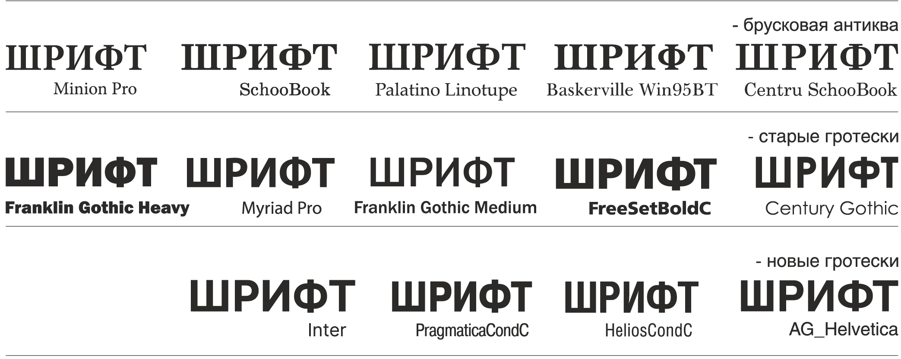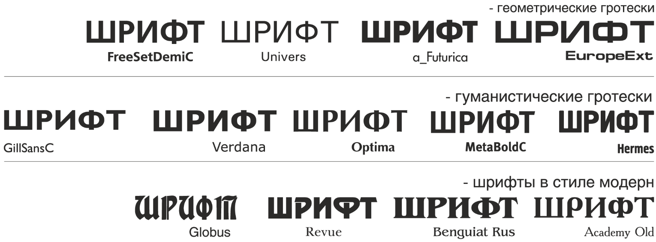
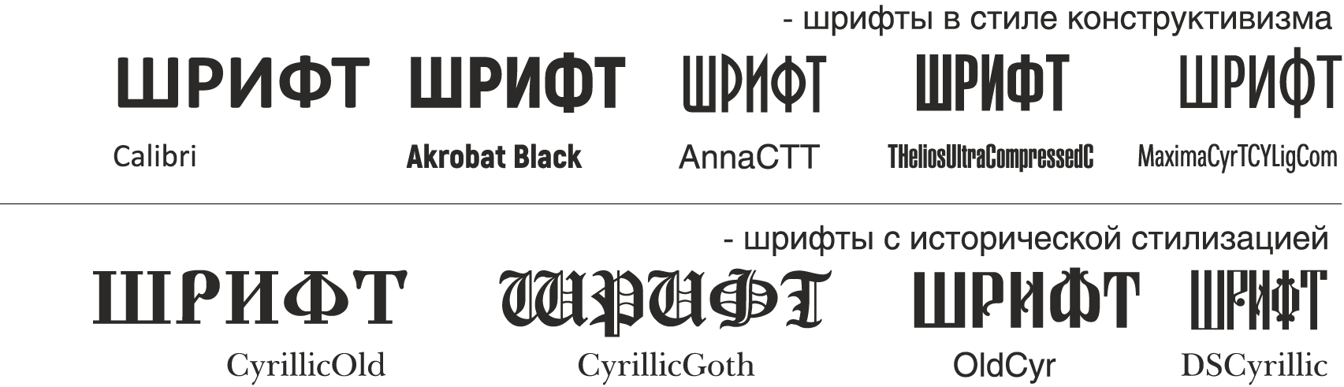

3.11. При установке Конструкций на зданиях может быть организована подсветка Конструкций. Подсветка должна иметь немерцающий, приглушенный свет, не создавать прямых направленных лучей в окна жилых помещений. Рекомендуется только внутренняя (встроенная) подсветка Конструкций. Подсветка с динамическим и мерцающим эффектами не допускается.
3.12. Размещение настенных Конструкций, выполненных в виде световых коробов (лайтбоксов), допускается только в случае размещения коробов по определенному «шагу», согласно ритму элементов, формирующих здание. Заменять Конструкции с фоновой подложкой на световые короба (лайтбоксы) запрещается.
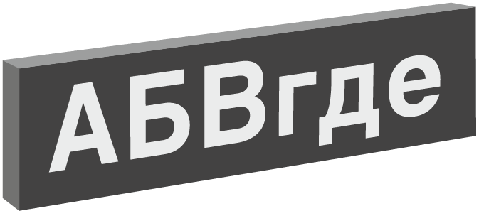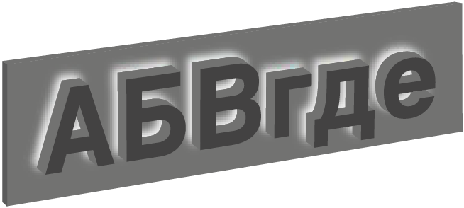
настенные Конструкции, выполненные в виде световых коробов (лайтбоксов) | настенные Конструкции, выполненные в виде отдельных букв с фоновой подложкой

3.13. Допускается размещение настенных Конструкций, выполненных в виде отдельных букв на подложке цветом, гармонично сочетающимся с цветом фасада в случаях, когда подложка является технологически или художественно необходимым элементом Конструкций.
3.13.1. Список улиц и зданий города Гатчина, на фасадах которых допускается размещение настенных Конструкций исключительно в виде отдельных букв и элементов без фоновых подложек:
1) проспект 25 Октября;
2) улица Соборная;
3) улица Красная;
4) улица Карла Маркса;
5) улица Чкалова;
6) улица 7 Армии.
А также во всех случаях, если здание относится к объектам культурного наследия, выявленным объектам культурного наследия, либо если здание построено до 1956 года включительно.
3.13.2. Конструкции с фоновой подложкой не допускается делить на несколько.
3.14. Размещение информационных Конструкций на здании, для которого разработан проект размещения конструкций на фасадах здания, осуществляется в соответствии с проектом.
Ознакомиться с проектами можно в Приложении 2 к настоящему Стандарту, а также на официальном сайте администрации по ссылке: http://gmolo.ru/documents/pravilo_blago/

4. Примеры применения Стандарта к внешнему виду фасадов и размещению настенных вывесок относительно существующих объектов городского пространства.

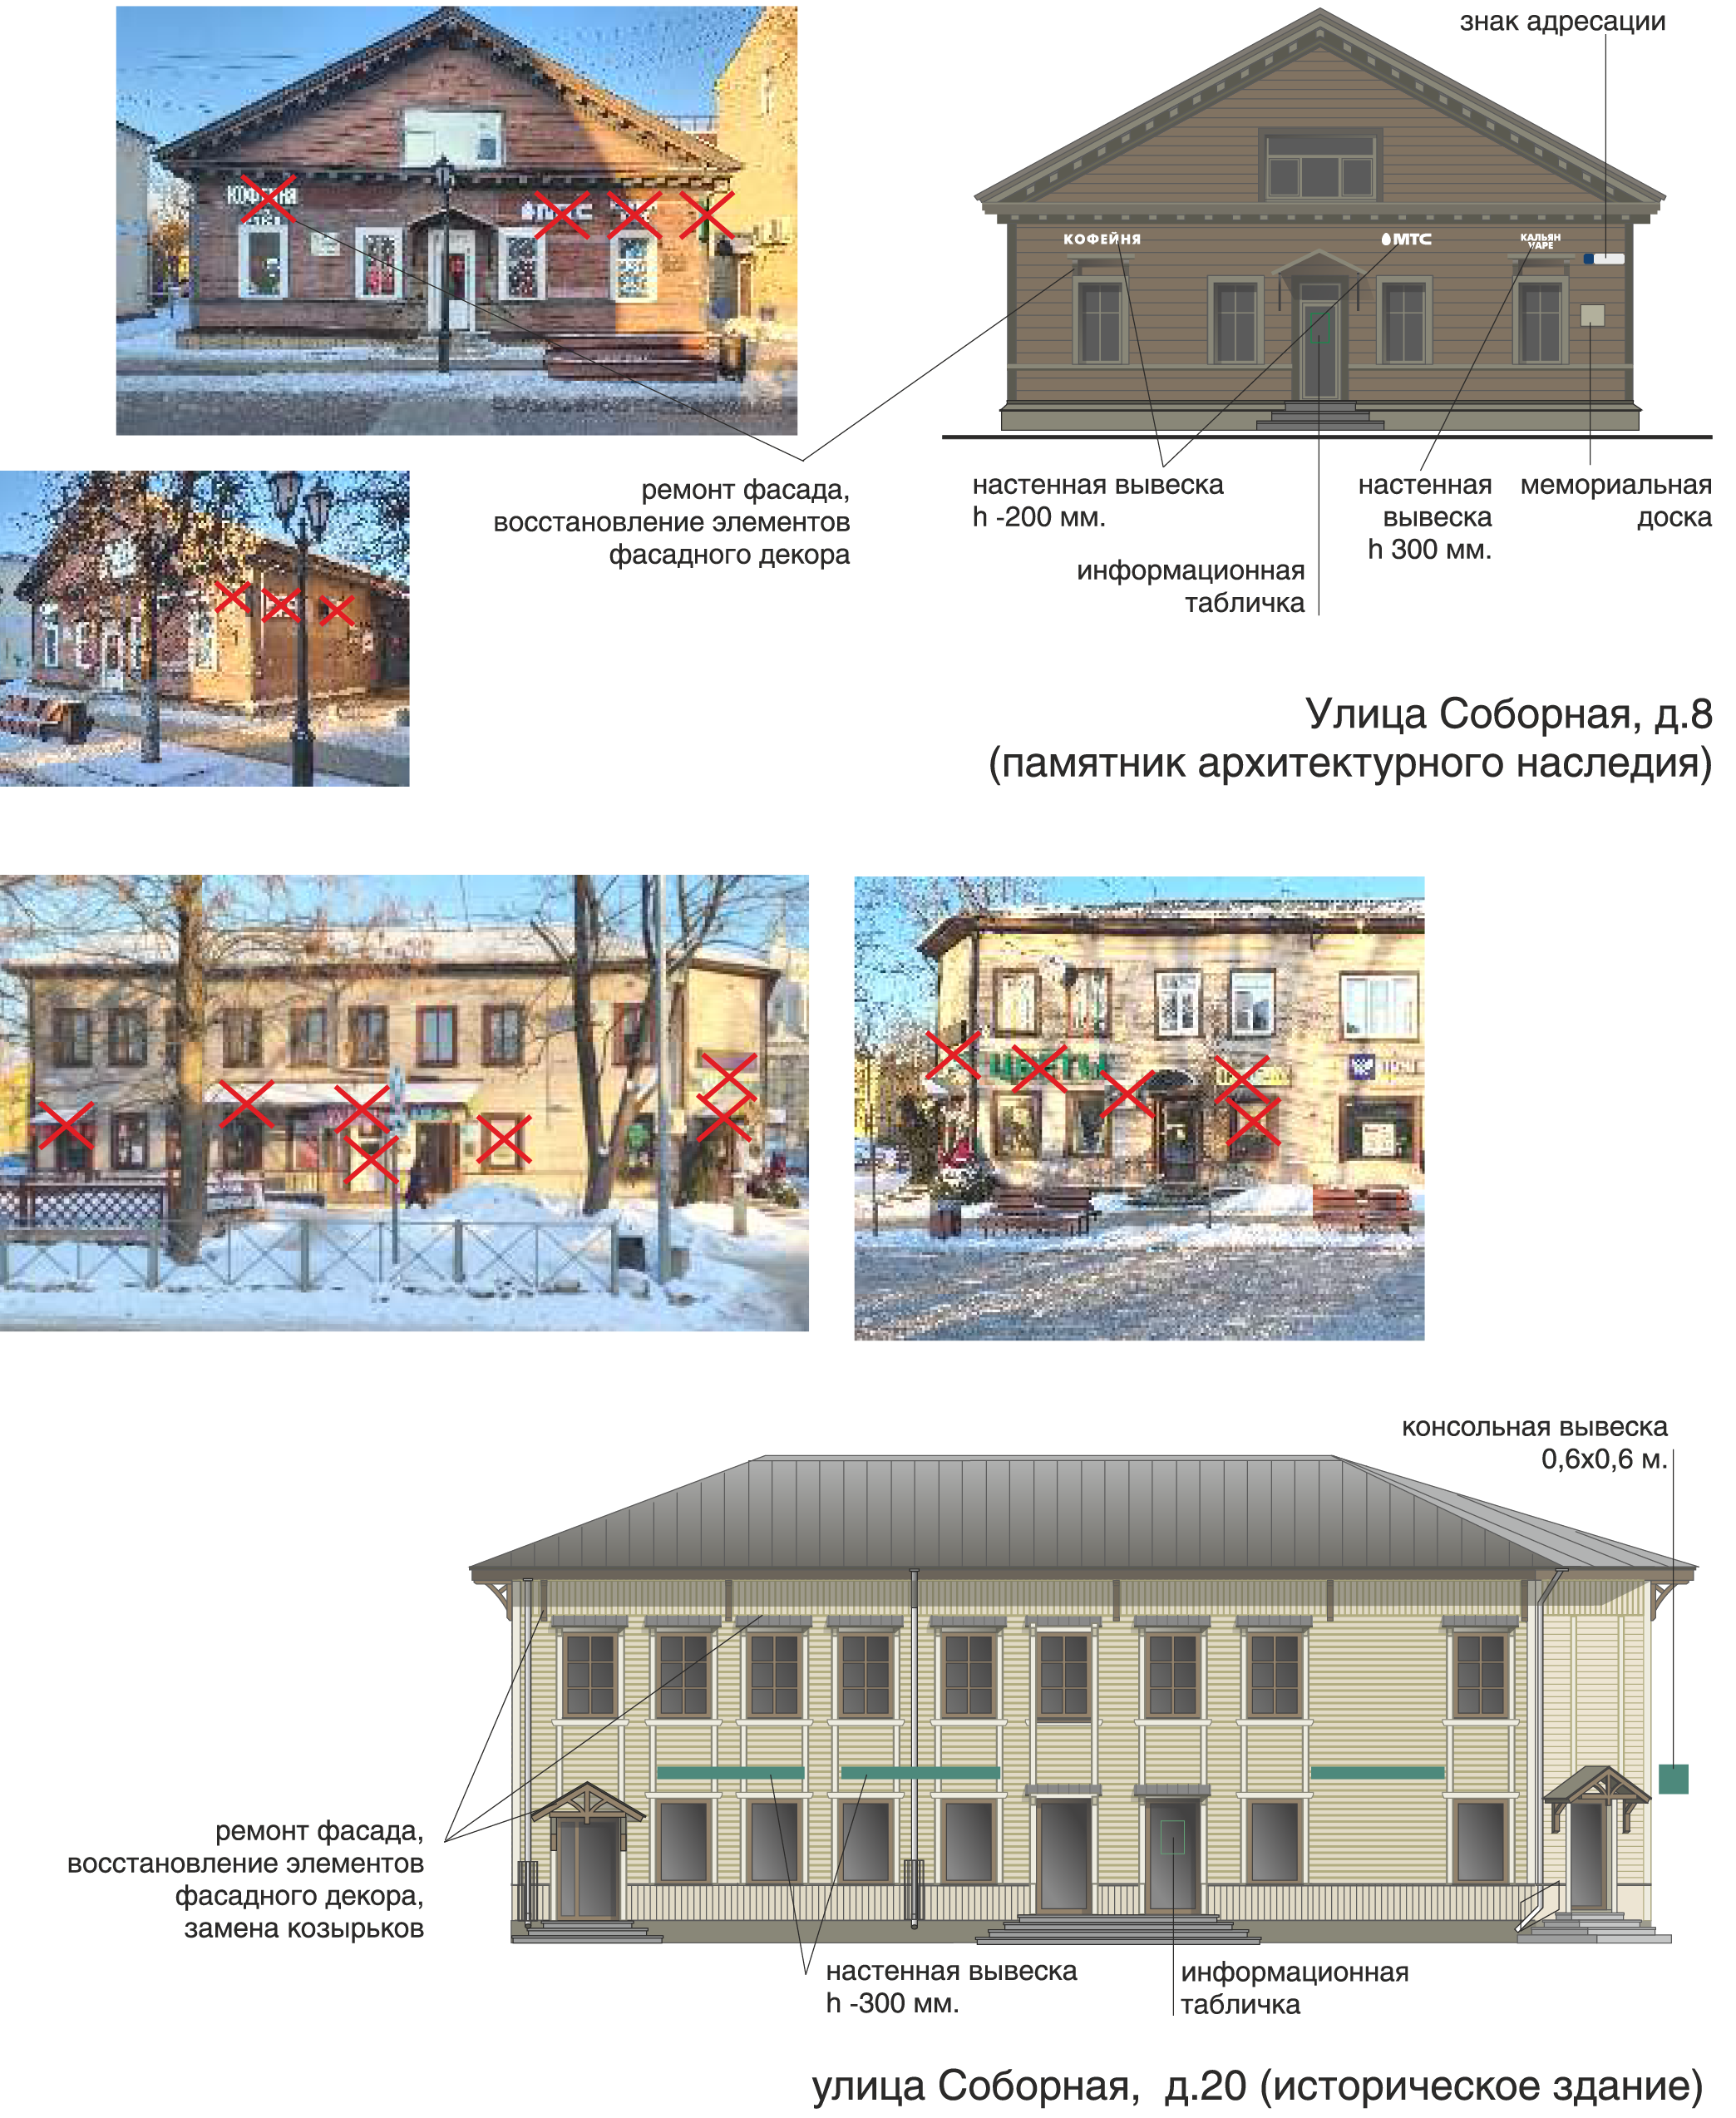

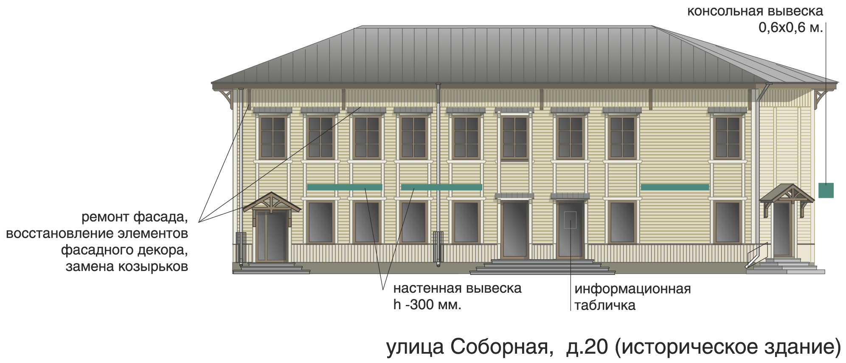

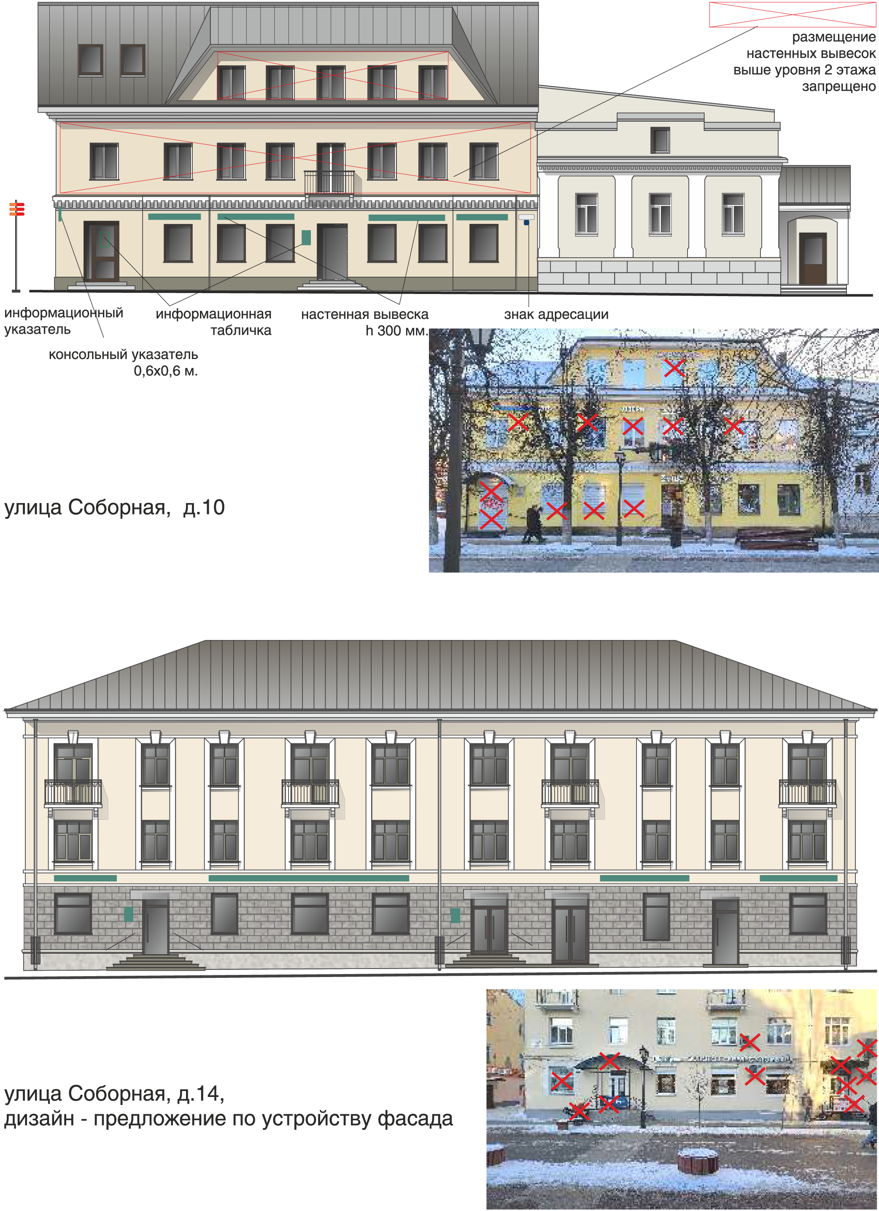

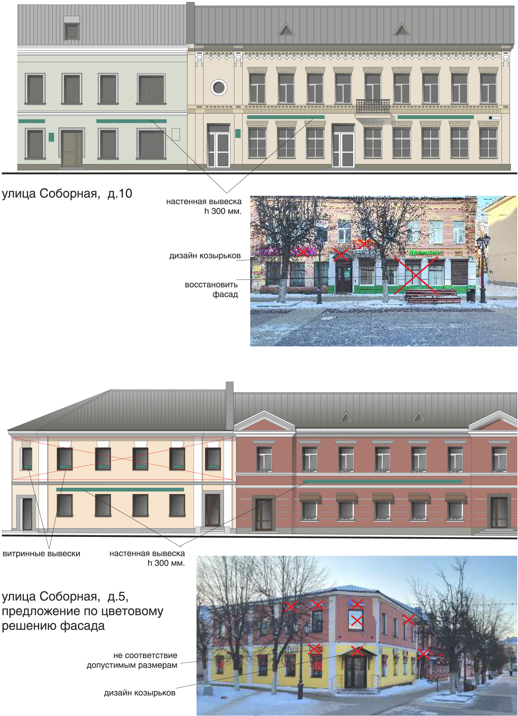
улица Урицкого, д.25
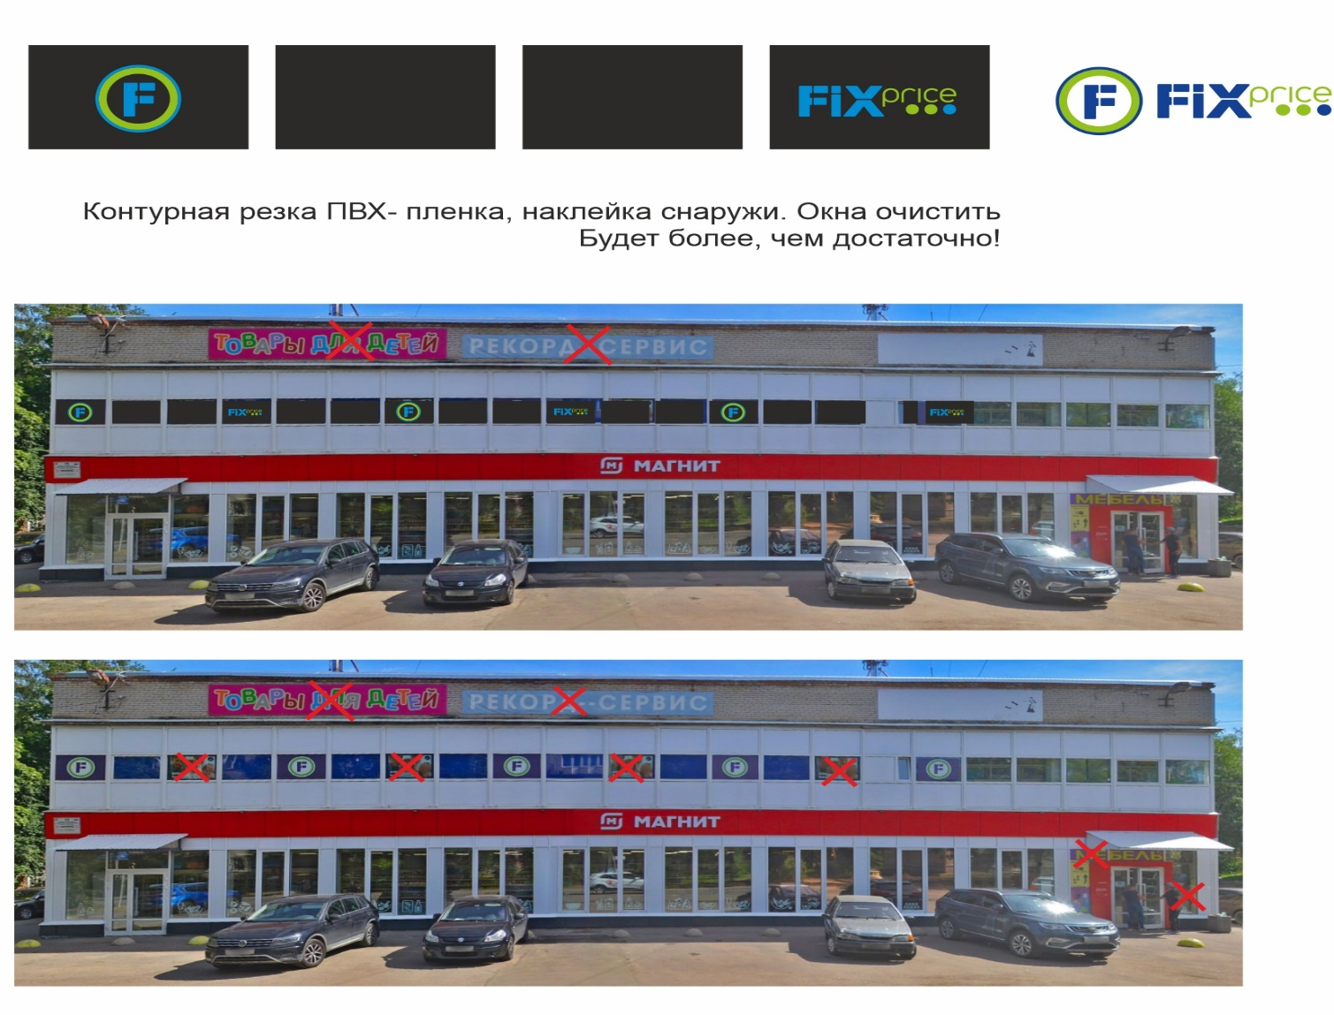

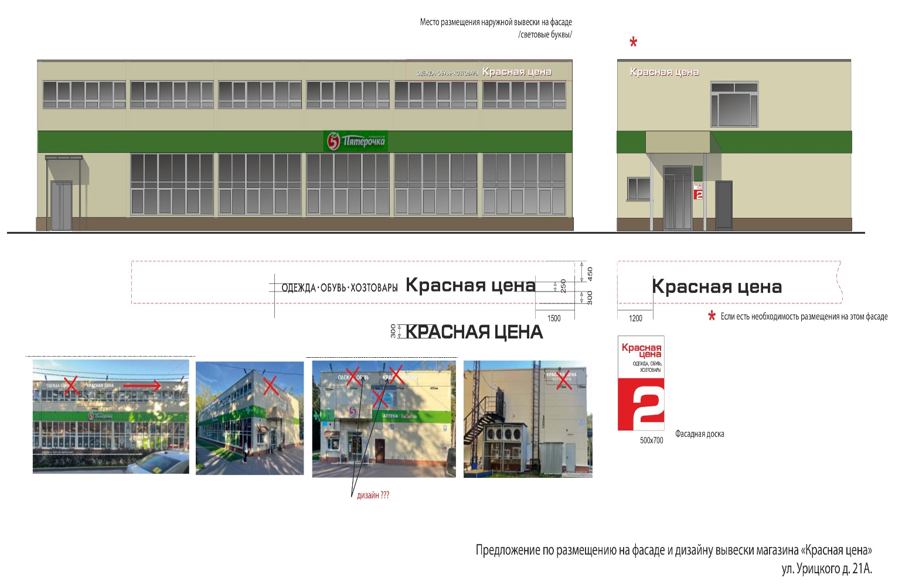

3.5. Специальные требования по ограничению установки конструкций для информационного оформления организаций
3.5.1. Не допускается:
- установка Конструкций на расстоянии ближе 1м от мемориальных досок;
- перекрытие знаков адресации и городской навигации, в том числе указателей наименований улиц, номеров домов, подъездов, квартир;
- создание Конструкций путем непосредственного нанесения на поверхность фасада декоративно-художественного и (или) текстового изображения (методом покраски, наклейки);
- изготовление Конструкций с использованием картона, бумаги, баннерной ткани, ткани или сетки;
- растяжек на баннерной ткани на фасадах и колоннах зданий;
- применение в Конструкциях, мигающих (мерцающих), сменяющихся элементов,
- установка Конструкций на ограждениях, оградах, шлагбаумах, подпорных стенках, временных конструкциях, на ограждениях входной группы, декоративных ограждениях сезонных (летних) кафе, балконах, заборах, перилах;
- установка стрелок-указателей на зданиях;
- установка штендеров (стритлайнов);
- конструкций крупногабаритных консольных информационных блоков (указателей);
- информационных флагов на фасадах (кроме отдельно стоящих конструкций на территории промышленных и общественных зданий);
- установка флагштоков на зданиях (за исключением флагштоков для праздничного оформления и официальной символики).

3.6. Требования к оформлению дизайн-проекта информационной вывески
3.6.1. Материалы текстовой части дизайн-проекта должны содержать следующую информацию:
- адресные ориентиры;
- данные о заказчике проекта (ФИО/наименование организации);
- данные об исполнителе проекта (наименование организации/индивидуального предпринимателя);
- дата разработки проекта;
- сведение о здании, строении, сооружении, помещении, на внешних поверхностях которого предусматривается размещение вывески;
- сведения о типе и виде конструкции вывески, габаритах, месте размещения, способе крепления/ установки, наличии освещения (подсветка наружная/внутренняя), материале, основных конструктивных элементах.
3.6.2. Материалы графической части дизайн-проекта должны содержать:
- ситуационную схему;
- чертеж фасадов с местом размещения информационной вывески с привязкой вывески к основным осям и конструктивным элементам, указанием габаритов (взамен чертежа фасада возможно использование качественной фотографии, не содержащей объектов, препятствующих визуальному восприятию и перекрывающих фасад (другими строениями, деревьями, автотранспортом) с минимально возможным перспективным искажением);
- фотофиксация существующего положения;
- эскиз информационной вывески с указанием габаритных размеров и содержания (в дневное время суток);
- сведения о способе крепления/установки вывески и наличии искусственного освещения;
- иные материалы и чертежи при необходимости.
Каждый лист дизайн-проекта выполняется на листах формата А4 (при необходимости может быть выполнен на листах формата А3) со штампом. В штампе указываются должности, инициалы и фамилии лиц, принимавших участие в контроле и согласовании проекта. Листы оформляются подписями указанных лиц с указанием даты подписания.
Габаритные размеры указываются в метрах с точностью до двух знаков после запятой. Габаритные размеры указываются с округлением до 0, 01 м.
Дизайн-проект может быть предоставлен как в бумажном виде, так и в электронной форме (дизайн-проект в полноцветном режиме, с разрешением не менее 300 точек на дюйм).

3.6.3. Форма заявления на установку информационной вывески, согласование дизайн - проекта размещения вывески на территории Гатчинского муниципального округа.

ЗАЯВЛЕНИЕ
на установку информационной вывески
и согласование дизайн-проекта размещения вывески № , дата
Номер и дата заявления присваивается в день принятия от заявителя всех необходимых документов (за исключением листа согласований)
ЗАЯВИТЕЛЬ
Категория
Полное наименование организации
Юридический адрес, индекс
Данные документа, удостоверяющего личность
ИНН/ОГРН/ОГРНИП
Номер телефона, адрес электронной почты
ПРЕДСТАВИТЕЛЬ
Категория
Наименование/ФИО
Данные документа, удостоверяющего личность
ИНН/ОГРН/ОГРНИП
Номер телефона, адрес электронной почты
Прошу выдать разрешение на установку информационной вывески:
Адрес установки
Объект недвижимости, к которому прикрепляется информационная вывеска (название объекта, кадастровый номер, номер и дата государственной регистрации права собственности)
Собственник или иной законный владелец недвижимого имущества, к которому присоединится информационная вывеска
Тип информационной вывески,
содержание объекта
Размеры | м х м = кв. м
Документы, прилагаемые к заявлению, включая те, которые предоставляются по инициативе заявителя: |  | Дата принятия документов
Копия документа, удостоверяющего личность (для физических лиц и индивидуальных предпринимателей) - сведения о номере документа, уполномоченном органе, выдавшем документ, дате и месте выдачи, ФИО заявителя, дате и месте рождения заявителя, адресе регистрации заявителя (1 экз.)
Копия документа, удостоверяющего права (полномочия) представителя заявителя, если с заявлением обращается представитель заявителя (заявителей) – доверенность (1 экз.)
Копия документа, подтверждающего право собственности (пользования) на зарегистрированный товарный знак или знак обслуживания (1 экз.)
Дизайн-проект (паспорт) вывески (в цвете 1 экз.)
Выписка из ЕГРН, подтверждающая право собственности (1 экз.)
Согласие комитета по сохранению культурного наследия Ленинградской области (1 экз.)

ЗАЯВИТЕЛЬ
М.П.
должность подпись ФИО

Испрашиваемый срок выдачи разрешения на установку и эксплуатацию рекламной конструкции _______ лет.

Результат рассмотрения заявления прошу:
 | выдать на руки в МФЦ |  | направить по почте (по электронной почте)
 | выдать на руки в МФЦ |  | направить в электронной форме в личный кабинет на ПГУ ЛО, либо ЕПГУ
________________________________________________________________

3.6.4. Пример разработки дизайн-проекта
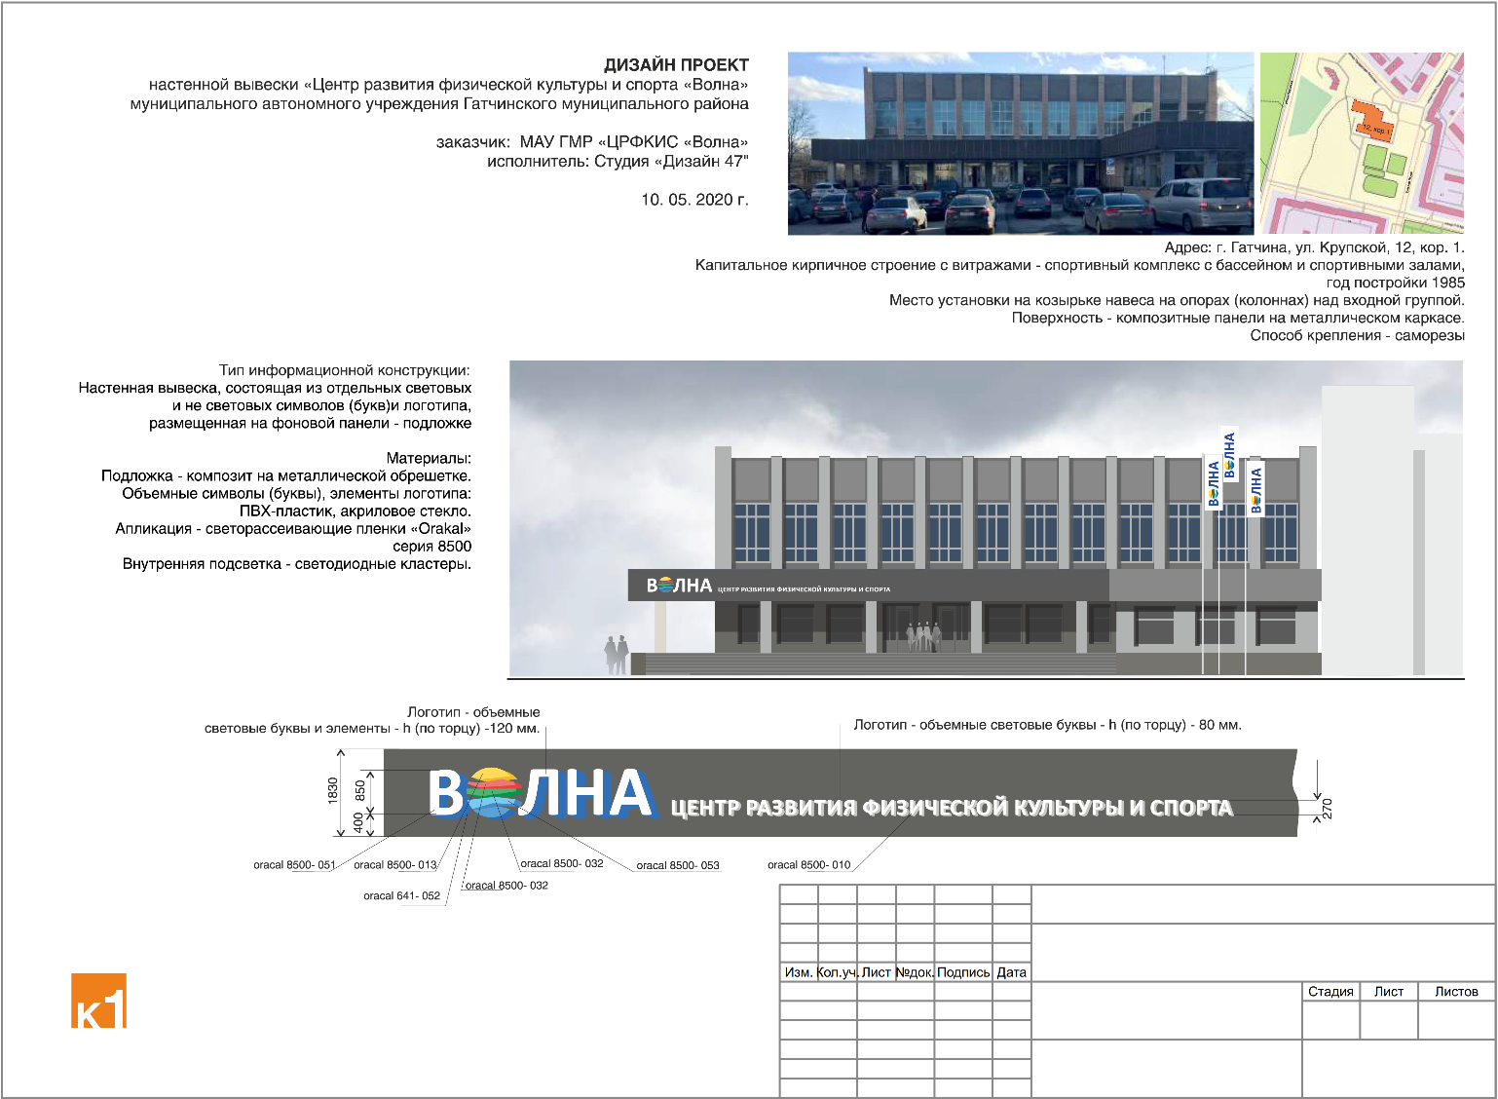

ПРИЛОЖЕНИЕ №1
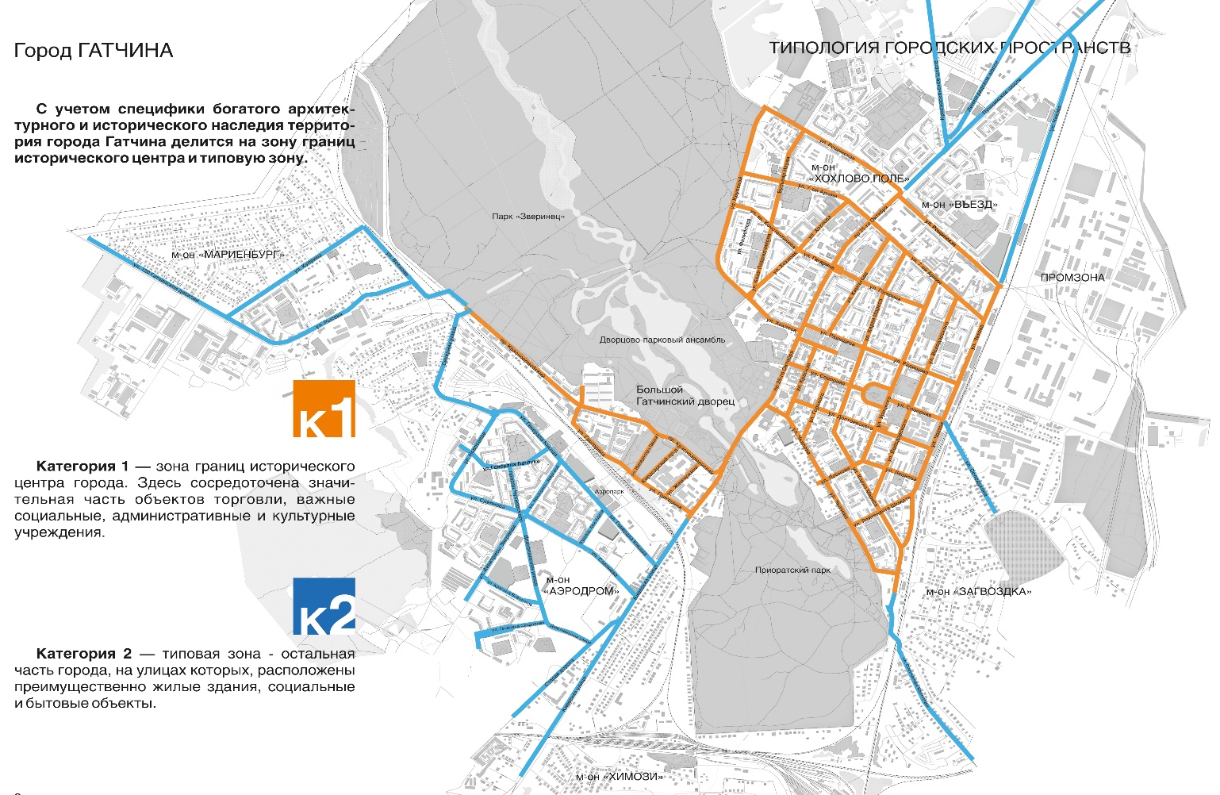

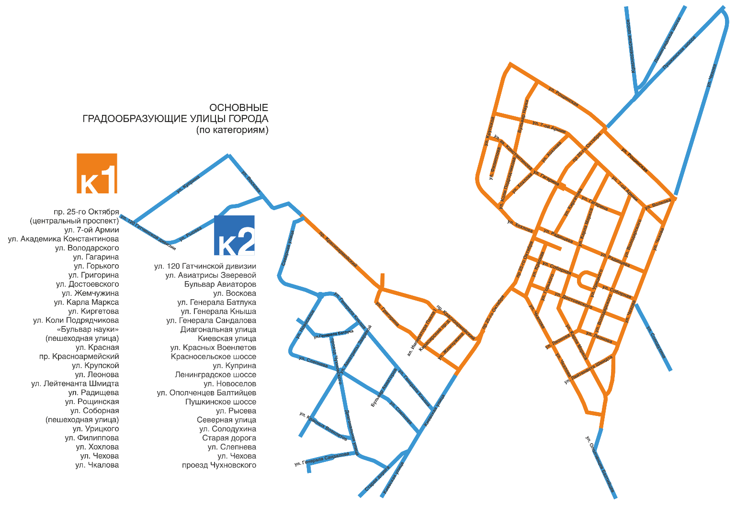
ПРИЛОЖЕНИЕ №2
Проекты размещения конструкций на фасадах зданий

